**Tugas Akhir – Pertemuan 10**

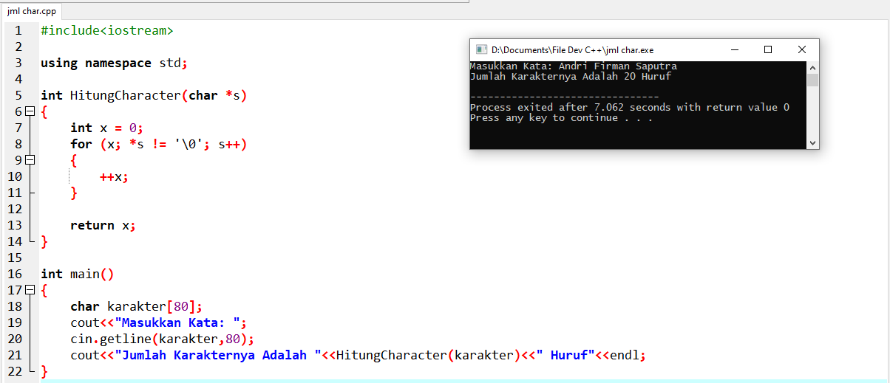

**Source Code:**

#include<iostream>

using namespace std;

int HitungCharacter(char *s)

{

int x = 0;

for (x; *s != '\0'; s++)

{

++x;

}

return x;

}

int main()

{

char karakter[80];

cout<<"Masukkan Kata: ";

cin.getline(karakter,80);

cout<<"Jumlah Karakternya Adalah "<<HitungCharacter(karakter)<<"

Huruf"<<endl;

}

**Kesimpulan:**

Pada modul ke 10 ini saya bisa membuat kesimpulan, Saya memahami tentang pointer. Pointer adalah variabel yang berisi alamat memori sebagai penilaiannya dan berbeda dengan variabel biasanya yang berisi nilai tertentu. Dengan kata lain, pointer berisi alamat dari variabel yang mempunyai nilai tertentu.

Bentuk umum:

Tipe_data *variabel;